211008 전태동(중국 경제)

8月份国民经济发展韧性持续显现 (stats.gov.cn)
8月份国民经济发展韧性持续显现
来源：国家统计局 发布时间：2021-09-15 10:00

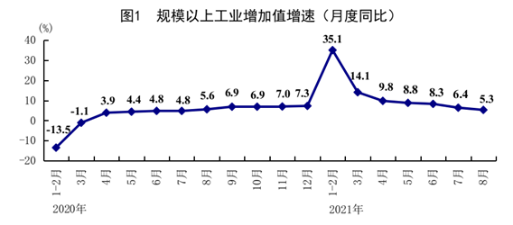

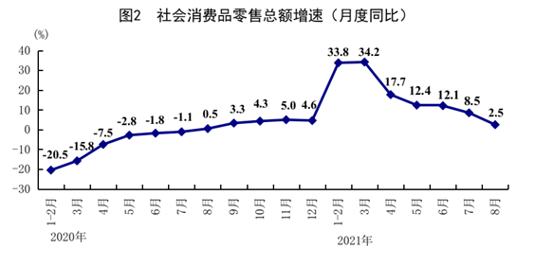

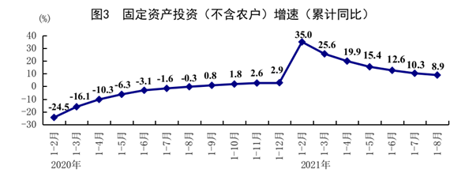

2021年人民币国际化报告 (pbc.gov.cn)
《2021 年人民币国际化报告》
第一部分 概要
2020 年以来，面对复杂严峻的内外部环境，特别是新冠肺炎疫情带来的严重冲击，人民银行坚持以习近平新时代中 国特色社会主义思想为指导，坚决贯彻党中央、国务院决策 部署，做好“六稳”工作、落实“六保”任务，推动形成以 国内大循环为主体、国内国际双循环相互促进的新发展格局，稳慎推进人民币国际化，更好发挥跨境人民币业务服务 实体经济、促进贸易投资便利化的作用。人民币的支付货币功能进一步增强，投融资货币功能深化，储备货币功能上升， 计价货币功能有新的突破，人民币国际化取得积极进展。
2020 年，人民币跨境收付金额较快增长，银行代客人民币跨境收付金额合计为 28.39 万亿元，同比增长 44.3%，收付金额创历史新高。人民币跨境收支总体平衡，全年累计净 流出 1857.86 亿元。2021 年上半年，银行代客人民币跨境收 付金额合计为 17.57 万亿元，同比增长 38.7%。据环球银行 金融电信协会（SWIFT）发布的数据显示，2021 年 6 月，在 主要国际支付货币中人民币排在第五位，人民币支付金额占所有货币支付金额的 2.5%,较去年同期上升 0.7 个百分点。 2021 年一季度，在国际货币基金组织（IMF）官方外汇储备 货币构成（COFER）中人民币排在第五位，人民币在全球外 汇储备中的占比为 2.5%，较 2016 年人民币刚加入特别提款 权（SDR）篮子时上升 1.4 个百分点。经常项目和直接投资等与实体经济相关的跨境人民币 结算量较快增长，大宗商品等重要领域及东盟等地区使用人 民币进一步增加。人民币汇率弹性增强，双向波动成为常态。 为规避汇率风险，更多市场主体倾向在跨境贸易投资中选择 使用人民币。跨境人民币业务政策框架更为完善，在跨境贸 易投资中使用人民币更加便利。
境外投资者积极配置人民币资产，证券投资等资本项下 使用人民币成为人民币跨境收支增长的主要推动力量。我国 经济基本面良好，货币政策保持在正常区间，人民币相对于 主要可兑换货币有较高利差，人民币资产对全球投资者的吸 引力较强。截至 2021 年 6 月末，境外主体持有境内人民币 股票、债券、贷款及存款等金融资产金额合计为 10.26 万亿 元，同比增长 42.8%。

国防部：中方坚决反对美英澳开展核潜艇合作 - 中华人民共和国国防部 (mod.gov.cn)
国防部：中方坚决反对美英澳开展核潜艇合作
来源：国防部网责任编辑：李庆桐2021-09-30 15:29

9月30日下午，国防部举行例行记者会，国防部新闻局局长、国防部新闻发言人吴谦大校答记者问。

记者：据报道，美国、英国、澳大利亚三国领导人近日举行视频会晤，宣布建立新的安全伙伴关系，美英将向澳方提供核动力潜艇技术。有评论称，此举针对中国的意图明显。请问中方对此有何评论？
吴谦：美国、英国、澳大利亚以租借、出口、联合研发等任何形式开展核潜艇合作，都将严重加剧地区军备竞赛，破坏地区和平稳定，损害国际核不扩散努力，危害世界和平与安全。中方同广大国际社会一道，对此予以坚决反对和强烈谴责。
美英澳合作具有严重的核扩散风险，违反《不扩散核武器条约》的精神。美英作为核武器国家，向澳大利亚这样的无核武器国家出口高度敏感的核潜艇技术和可转用于核武器的高浓铀，且国际原子能机构保障监督体系无法有效核查，这是赤裸裸的核扩散行为。美英此举再次证明了其在核出口问题上采取的是“说一套、做一套”的双重标准，可能引起其他国家效仿，对地区核热点问题的解决造成长久的负面影响，这是极其不负责任的。同时，澳大利亚作为《不扩散核武器条约》的无核武器缔约国和《南太平洋无核武器区条约》的缔约国，引进具有战略军事价值的核潜艇技术和武器级高浓铀，是严重违背其核不扩散国际承诺的，也是极其危险的。中方呼吁国际社会共同行动起来，采取有效措施制止这种危险行径。
中方一贯认为，任何地区机制都应顺应和平与发展的时代潮流，有助于增进地区国家间互信与合作。美国嘴上声称要构建“开放的印太”，干的却是拉帮结派，搞“小圈子”的勾当，这充分暴露出其虚伪的人设。英国、澳大利亚一味追随美国，将脱离这个时代。谋求遏制中国，注定是徒劳和失败的。中方敦促三国摒弃冷战思维和零和博弈观念，撤销开展核潜艇合作的错误决定，多做有利于地区和平稳定和发展的事，而不是相反。

